Aapeli

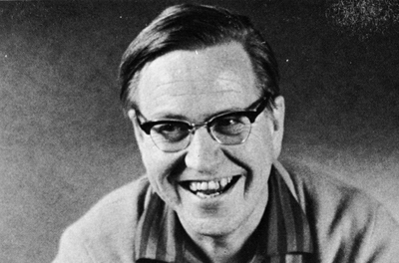

http://www.parkkinen.org/aapeli.html

Simo Puupponen, kirjailijanimeltään Aapeli, oli 1940- ja 1950-lukujen merkittävimpiä ja omaperäisimpiä pakinoitsijoita. Kuopion kauppatorin reunassa 1915 syntynyt ja lapsuus- ja kouluvuotensa viettänyt Simo Puupponen innostui kirjallisuudesta jo kouluaikana. Erityisen vaikutuksen tulevaan toimittaja-kirjailijaan teki Anton Tšehov, joka säilyi hänen mielikirjailijanaan koko elämän ajan.

